Всем привет!
Мы продолжаем дарить интересные идеи для родителей. И сегодня речь пойдет о нетрадиционных техниках рисования. Эти идеи подойдут для детского сада и дома. Нетрадиционное рисование – это не значит что-то сложное. Наоборот – именно нетрадиционная техника превращает занятие по изо в простую и веселую забаву. Не надо вырисовывать сложные элементы, не надо виртуозно владеть кисточкой. Нетрадиционные техники потому И СОЗДАНЫ, потому что они УПРОЩАЮТ труд ребенка, ОБЛЕГЧАЮТ задачу педагога в методическом плане и дают ребенку потрясающий творческий опыт с превосходным итоговым результатом. Вы увидите, какие красивые картины и рисунки можно делать в простых приемах нетрадиционного рисования. Ребенок полюбит ваши занятия — он сам потянется к искусству, когда почувствует, что может творить красоту своими руками.

Нетрадиционное рисование

Отпечатки ЛАДОШКАМИ

В детском саду на занятиях по ИЗО-деятельности важно подобрать такую работу, которая будет посильна детям с младшего возраста. Во второй младшей группе дети плохо управляют кистью, им трудно заставить кисть провести линию, овал, круг… Поэтому в этом возрасте интересны быстрые и красивые работы-рисунки в технике рисования ладошками.
Вы можете детскими руками нарисовать вот такую зимнюю картину «Дерево зимой».

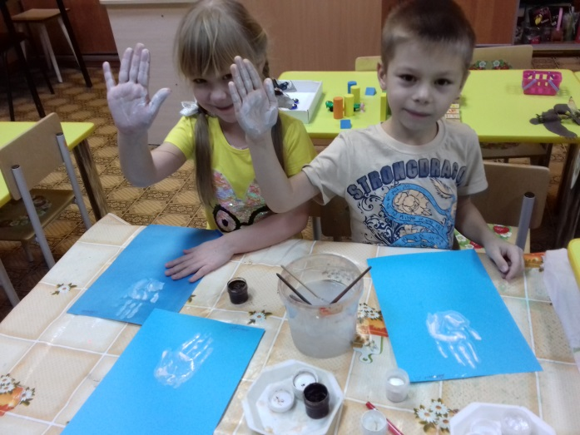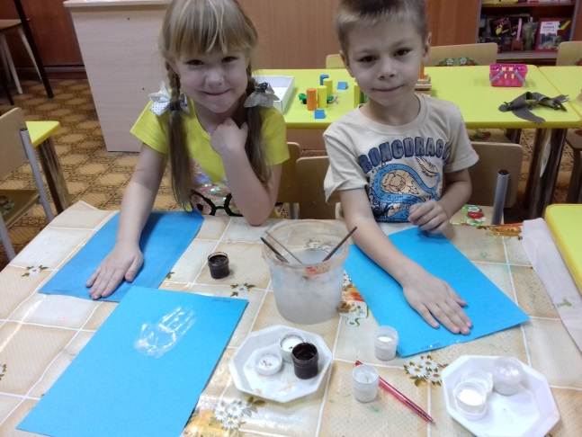

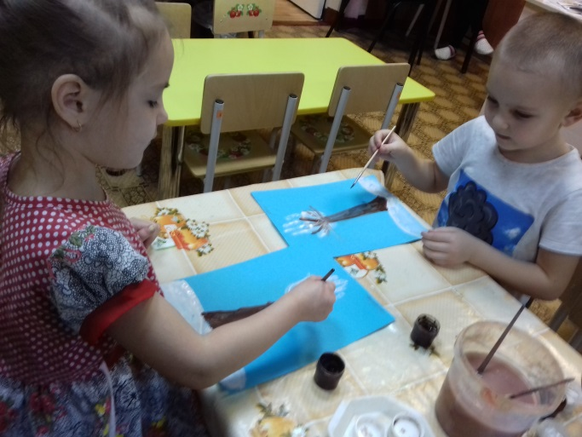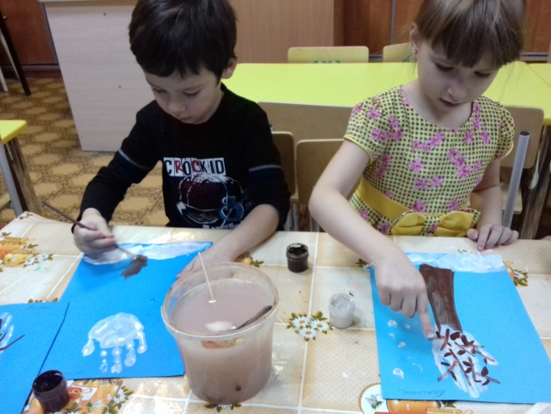

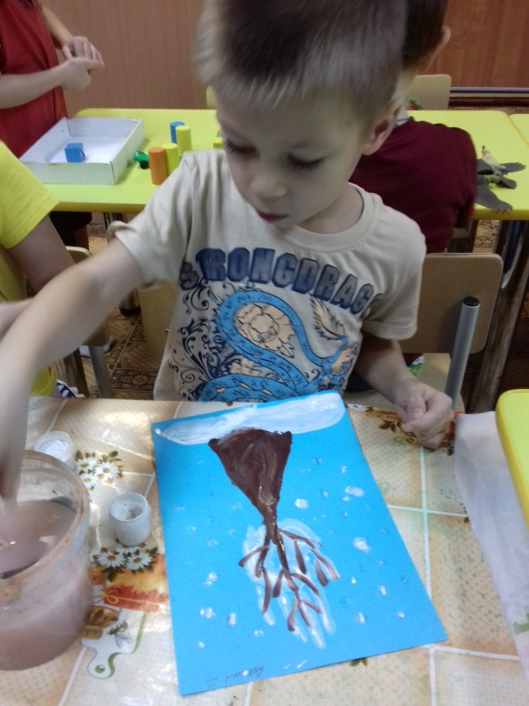
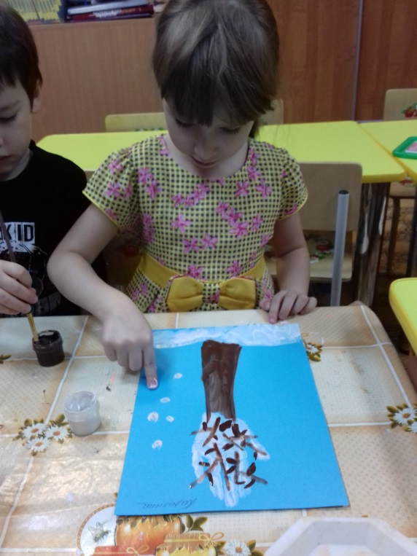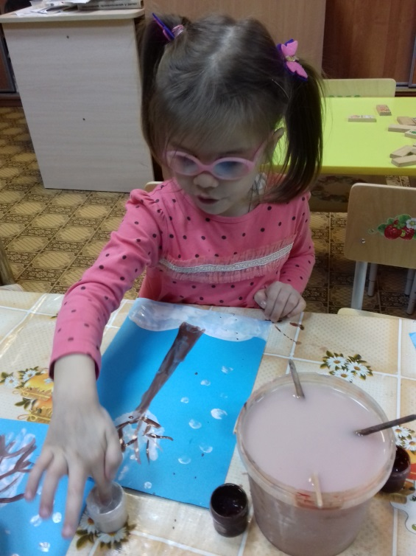

Ладошка выступает как шаблон – сначала эскиз, прижимаем ладошку на листочке бумаги, а потом пытаетесь там нарисовать ветки, и дорисовать ствол. С помощью отпечатка пальца дорисовываем снег. И всмотреться, удивительно и красиво.

